国家兽药产品追溯系统说明书
（生产企业用户）

目录
一、用户注册 3
二、手机号码登记 4
三、登录 6
四、系统功能 7
4.1 系统管理 7
4.1.1 修改企业信息 7
4.1.2 修改用户信息 8
4.2 基础数据 8
4.2.1 追溯兽药产品管理 8
4.3 日常业务 9
4.3.1 追溯码申请 9
4.3.2 入出库数据上传 9
4.3.3入出库数据审核 10
4.4 业务数据查询 10
4.4.1 追溯码查询 10
4.4.2 追溯码申请查询 11
4.4.3 生产企业入库数据 12
4.4.4 生产企业出库数据 12

一、用户注册
国家兽药产品追溯信息系统使用环境推荐：Windows7操作系统，仅支持chrome浏览器。打开http://124.126.15.169:86/eplatform-sy-org-web，进入国家兽药产品追溯系统的注册登陆页面，如下图。此前已有用户名、密码的用户不需要注册。
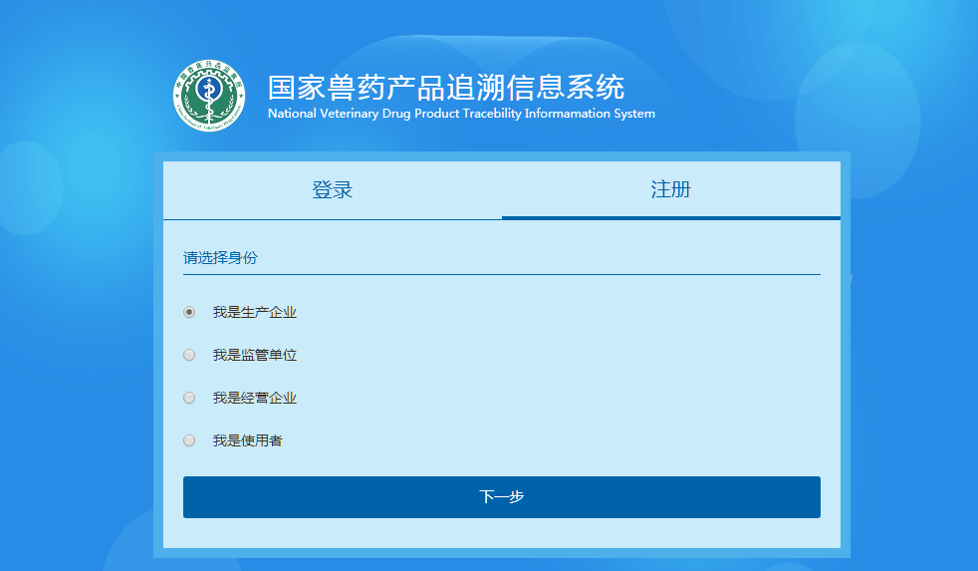
选择用户所属单位的类型（生产企业），点击【下一步】，如下图。
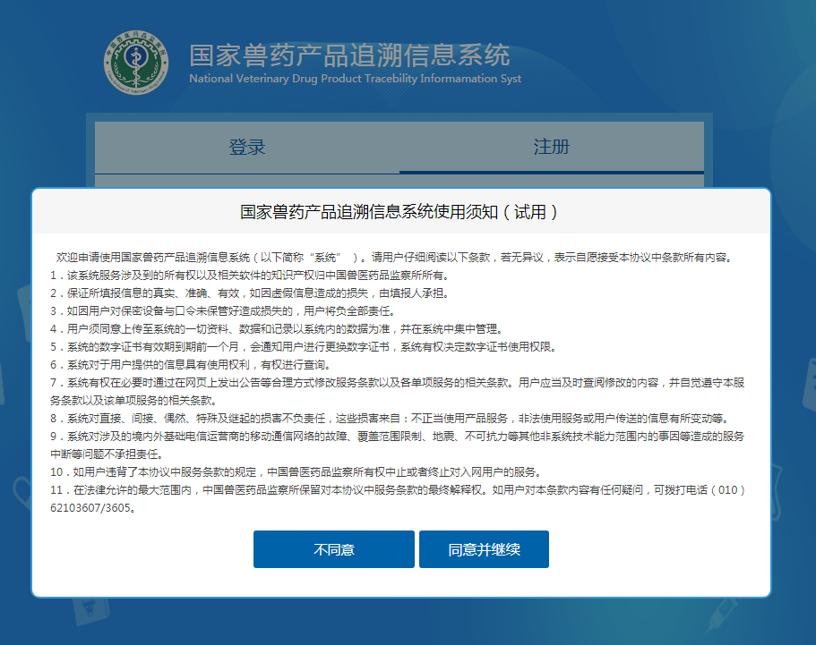
点击【同意并继续】，进入注册页面，如下图。
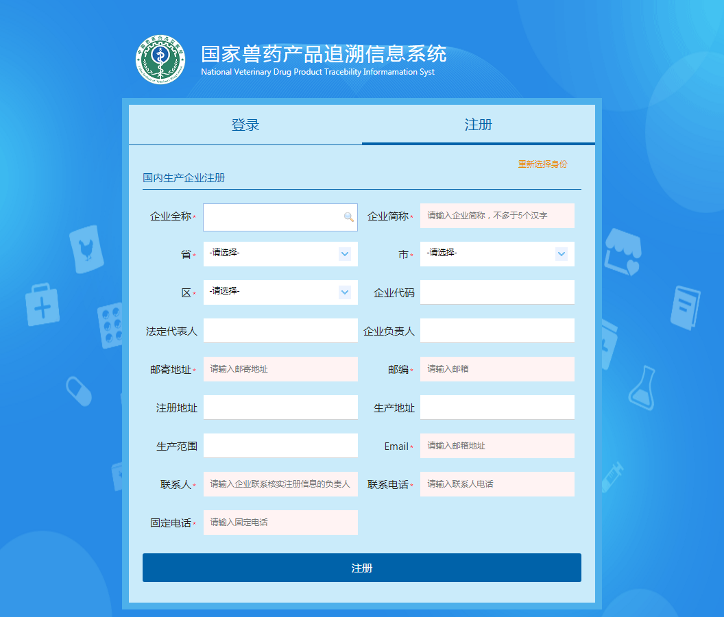

选择所在企业，填写相关信息（省市区为生产企业所在地地址），点击【注册】，注册成功后等待管理员/上级监管单位审核，审核中无法登陆系统。

二、手机号码登记
生产企业用户可根据用户名、密码，修改追溯系统中预留手机号。此手机号为app端首次登陆、更换手机、忘记密码时用于接收验证码的手机号。
进入国家兽药产品追溯系统的注册登陆页面，选择用户所属单位的类型（生产企业），点击下一步。
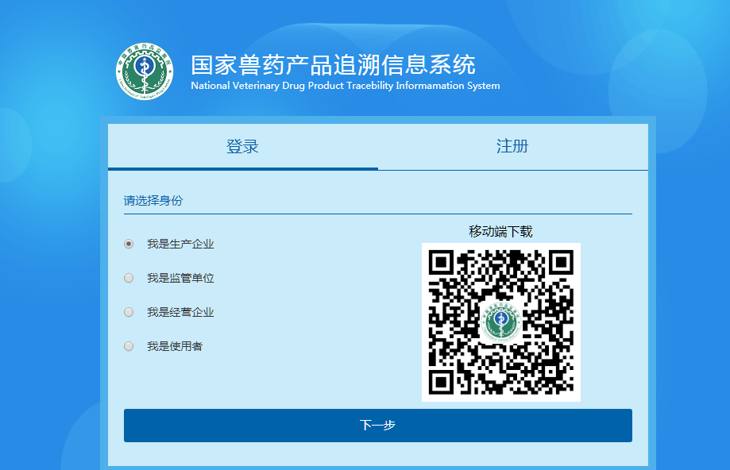
点击手机号码登记
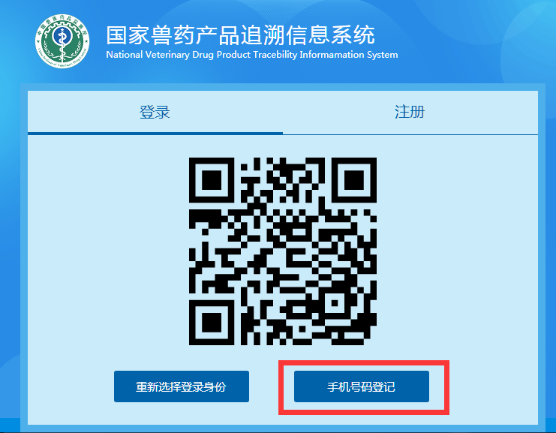
输入用户名、密码，点击验证，验证成功后会显示所属企业名称和预留手机号，同时手机号码处变为可填。
修改手机号码，点击保存。
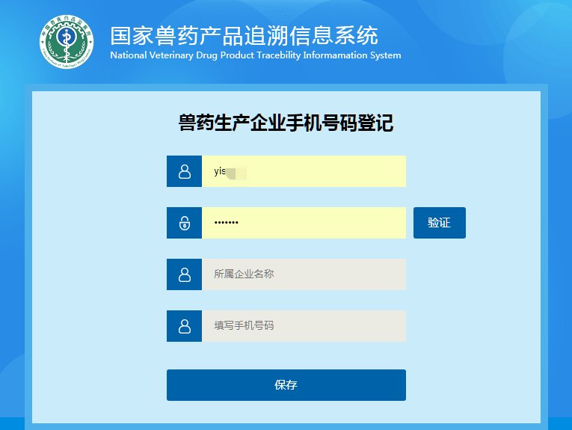
保存后，提示手机号码更新成功，点击ok重新跳到国家兽药产品追溯系统的注册登陆页面。
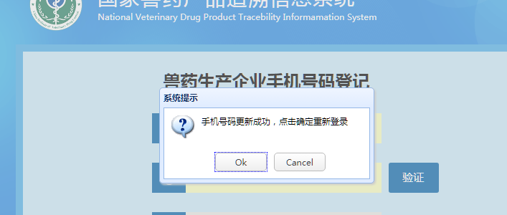

三、登录
在追溯系统平台中注册的用户，注册信息审核通过后，根据统一分配的用户名（即用户ID）、初始密码及app登陆追溯系统平台。
登录追溯系统平台步骤如下：
打开http://124.126.15.169:86/eplatform-sy-org-web，进入国家兽药产品追溯系统的注册登陆页面。选择用户所属单位的类型（生产企业），首次登录用户需要扫描二维码下载app。
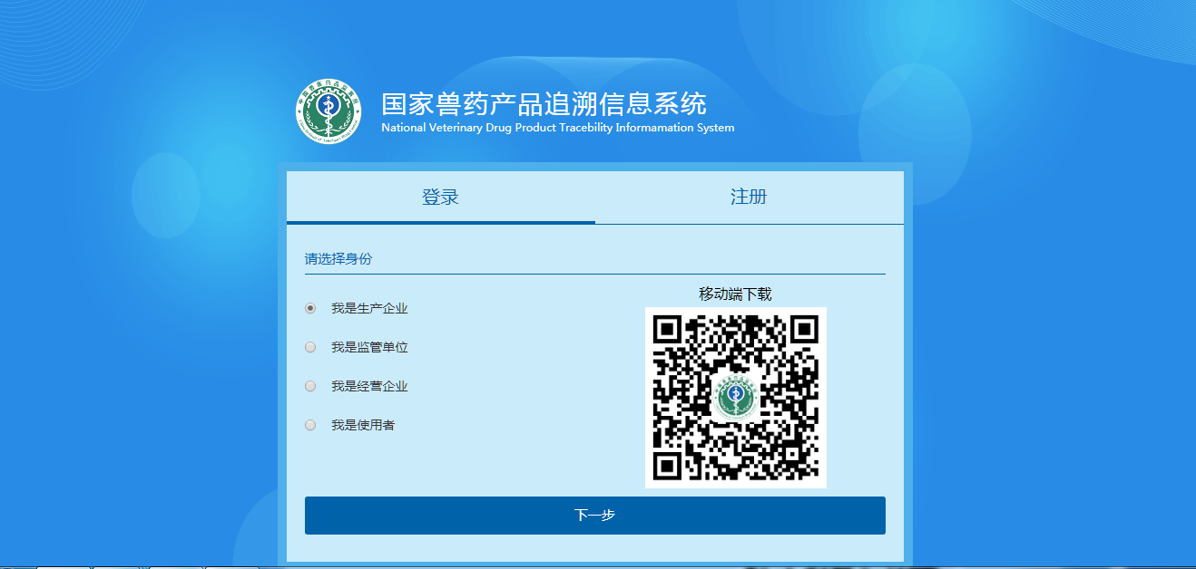
点击【下一步】，进入扫码页面，用安卓手机app扫码二维码，登陆系统。
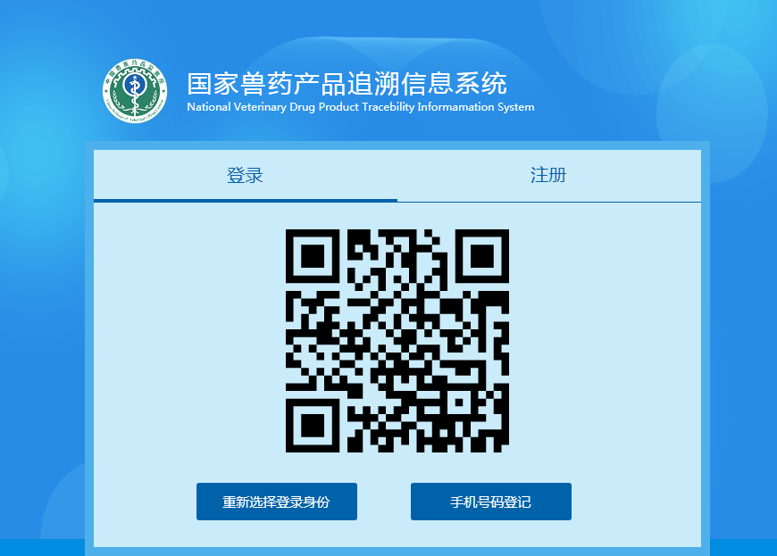

系统主页面，如下图。

四、系统功能

4.1 系统管理

4.1.1 修改企业信息
修改企业信息页面，可对企业简称、省、市、区、邮寄地址、邮编、email、联系人、联系电话、固定电话信息进行修改。企业信息修改后即时生效。如下图：
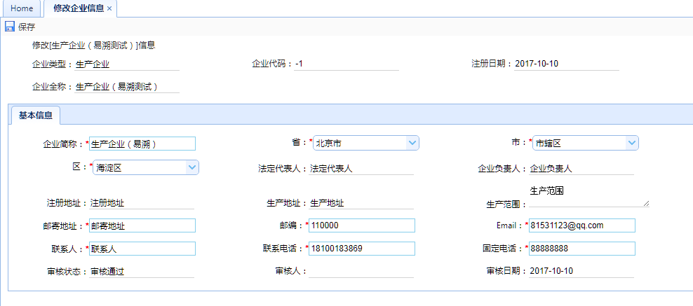

4.1.2 修改用户信息
修改用户信息页面，可以对真实姓名、性别、手机号、工号、email进行修改，此处手机号为app端首次登陆、更换手机登录、忘记密码时用于接收验证码的手机号。用户信息修改后即时生效。如下图：
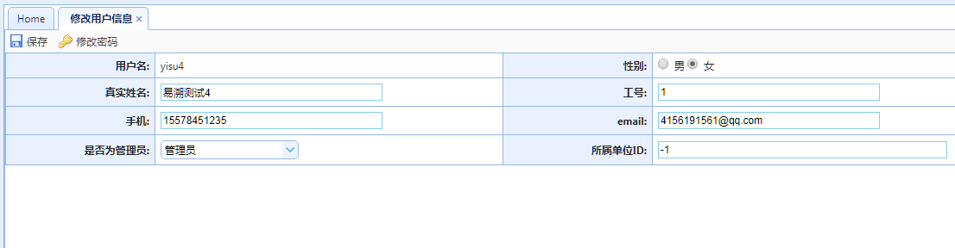

4.2 基础数据

4.2.1 追溯兽药产品管理
追溯兽药产品管理页面，可以管理本企业的药品信息。页面有查询功能，可根据查询条件查询出符合条件的药品信息。
默认显示已维护的药品信息（括号中显示已维护药品数量）。已维护的药品信息可以进行再次维护，可维护字段为对药品大类、药品类型、剂型、药品有效期、有效期单位。
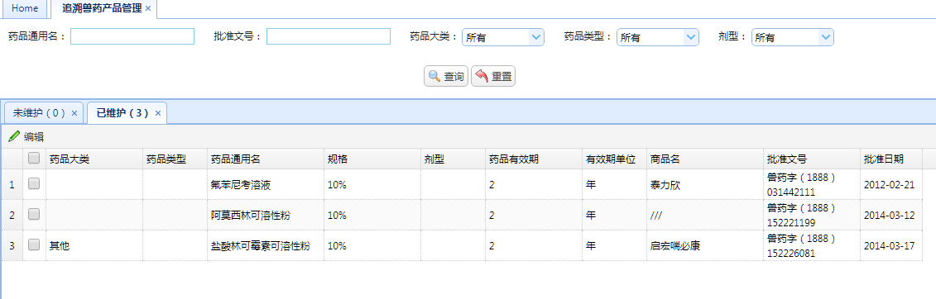

点击未维护tab页，显示未维护的药品（括号中显示未维护药品数量），需要对药品大类、药品类型、剂型、药品有效期、有效期单位这5个字段进行维护，其中药品大类、药品类型、药品有效期、有效期单位字段为必填项。
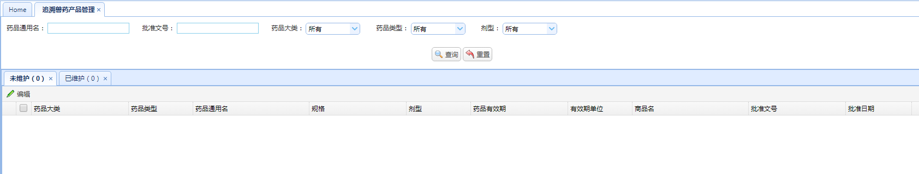

4.3 日常业务

4.3.1 追溯码申请
追溯码申请页面可以进行追溯码申请。页面有查询功能，可根据查询条件查询出符合条件的追溯码申请信息。
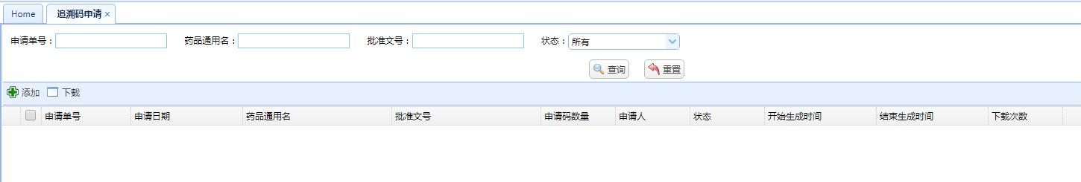

添加：追溯码申请页面点击【添加】，进入添加页面，追溯码数量单位默认为“千”，可手动选择填“个”、“万”、“十万”，码文件分割各级码数量之间用【，】分割！如：如：8000,1600,400。写相关数据后点击【提交】，完成追溯码申请，如下图。
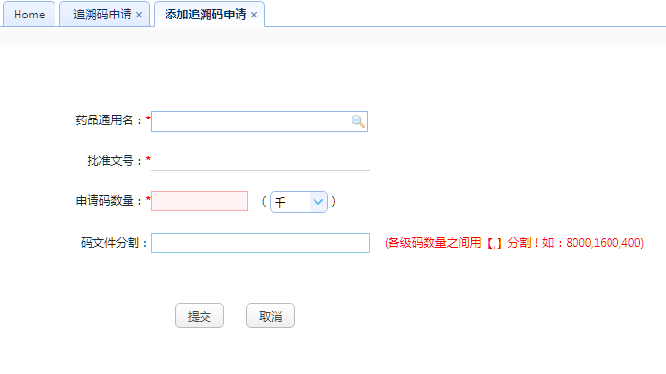
下载：申请状态为“生码成功”的追溯码申请可以进行追溯码下载，选择想要下载的记录，点击【下载】进行追溯码下载。（【审核通过】、【生码中】、【生码失败】状态的追溯码申请不可下载）

4.3.2 入出库数据上传
入出库数据上传页面可以进行出入库数据上传操作。页面下半部分显示出入库数据文件，根据查询条件可以进行查询，若上传失败，点击失败原因中的超链接可以查看失败原因。
出入库操作：选择出库/入库，点击【添加文件】，添加成功后点击【上传】，可以进行文件上传。【停止上传】可以停止文件上传，【删除所有】可以清除页面上半部分上传/未上传的所有文件。
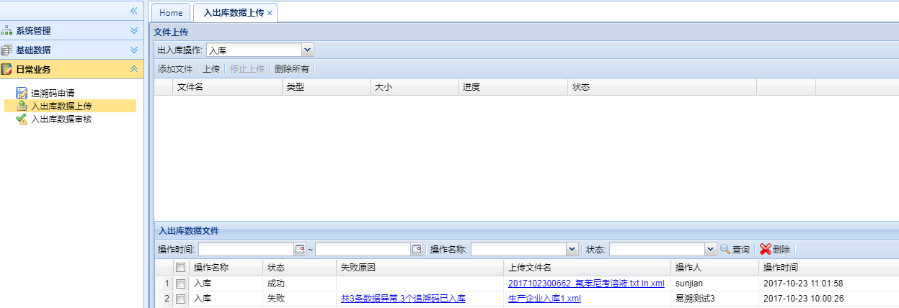

4.3.3入出库数据审核
入出库数据上传后需要进行审核，审核动作在出入库数据审核页面进行。页面有提交、删除功能。页面有查询功能，可根据查询条件查询出符合条件的出入库数据。
提交：选择审核通过的数据，点击【提交】，提交后可以在生产企业入库数据/生产企业出库数据查到该数据信息。
删除：选择未审核通过的数据，点击【删除】，该数据被删除。
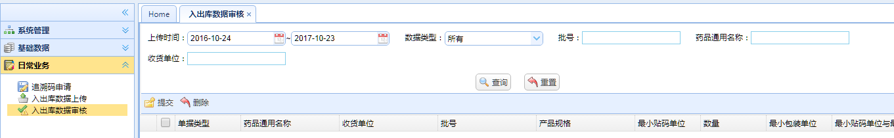

4.4 业务数据查询

4.4.1 追溯码查询
追溯码查询页面，可根据追溯码查询追溯码的相关信息。点击入出库文件链接可以下载文件。如有子级包装码，点击子级包装码可显示子级包装码详细信息。如下图：

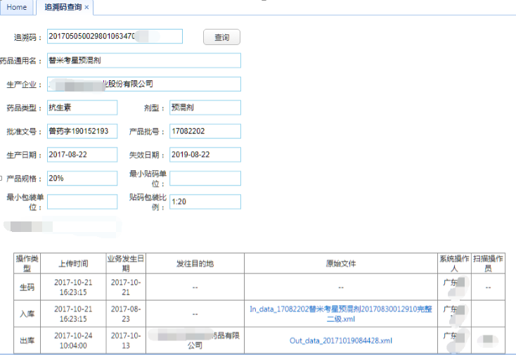
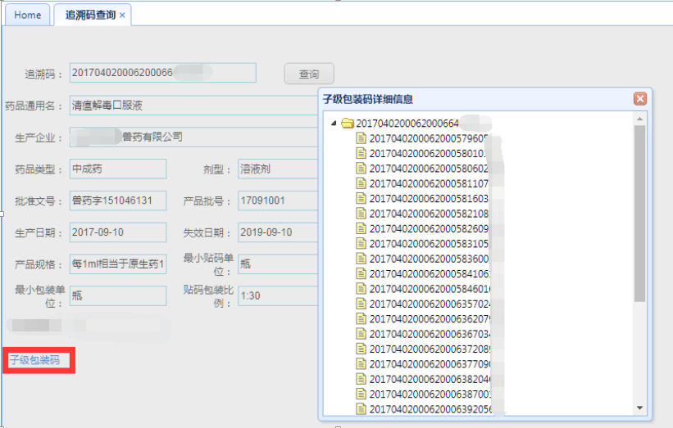

4.4.2 追溯码申请查询

追溯码申请查询页面显示本生产企业的追溯码申请信息。页面有查询功能，可根据查询条件查询出符合条件的追溯码申请信息。
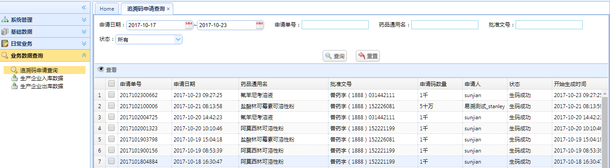

4.4.3 生产企业入库数据
生产企业入库数据页面显示本生产企业的入库数据。页面有查询功能，可根据查询条件查询出符合条件的生产企业入库数据。
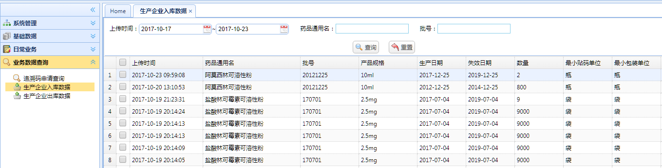

4.4.4 生产企业出库数据
生产企业出库数据页面显示本生产企业的出库数据。页面有查询功能，可根据查询条件查询出符合条件的生产企业出库数据。
